問題１１

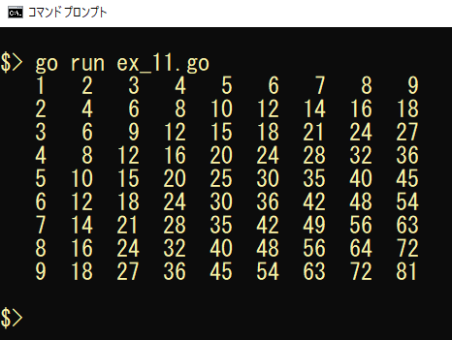
実行結果

ファイル名：ex_11.go
/**
９９表を表示する
*/
package main

import "fmt"

func main() {
// 行の繰り返し
＿＿＿（１）＿＿＿ {
// 列の繰り返し
＿＿＿（２）＿＿＿ {
// かけ算結果を表示
fmt.Printf("%4d", i * j)
}
// 各行で改行する
fmt.Printf("\n")
}
}

